Cigarrillo Electrónico – Elemental

¿Qué es el cigarrillo electrónico?
Un cigarrillo electrónico o vape es un objeto eléctrico que se usa para fumar. Funciona con baterías y transforma un líquido en vapor.
¿Cuáles son las consecuencias de fumar con cigarrillos electrónicos?
El utilizar el cigarrillo electrónico daña tus pulmones, el órgano que te permite respirar. Además, afecta tu salud y tu mente.
Si hay algún compañero que está utilizando un cigarrillo electrónico, ¿qué hago?
Si observas que otro compañero está haciendo uso de cigarrillos electrónicos, cuéntale a tu maestra o algún otro adulto de la escuela para que sepan qué está ocurriendo y poder ayudarle.
Si utilizo un cigarrillo electrónico o vape ¿por qué debo dejar de hacerlo?
El uso del cigarrillo electrónico afecta grandemente tu salud. El utilizarlo afecta el crecimiento de tu cerebro, así como la función de tus pulmones. Si lo has probado o lo utilizas mucho, es importante que dejes de hacerlo.
Por tu salud, ¡libera tu futuro, di no al vapeo!

Cigarrillo Electrónico – Adolescentes
¿Qué es el cigarrillo electrónico?
El cigarrillo electrónico o vape es un dispositivo utilizado para fumar que funciona con baterías; este calienta una sustancia líquida compuesta de químicos como la nicotina o THC y lo transforma en vapor para ser inhalado.
¿Qué efectos físicos o mentales puedes tener si utilizas el cigarrillo electrónico?
- Adicción al cigarrillo electrónico u otras sustancias
- Ansiedad y depresión
- Problemas para dormir
- Exposición a sustancias cancerígenas
- Problemas respiratorios
- Daño permanente en tu cerebro
¿Qué debo hacer para dejar de utilizar los cigarrillos electrónicos?
Para llevar una vida más saludable, es necesario que dejes de utilizar el cigarrillo electrónico o vape. El uso de este tipo de dispositivo tiene serias consecuencias en tu salud.
Por eso:
- Deshazte de todos los productos: cigarrillos electrónicos, líquidos, etc.
- Prepárate de antemano para los síntomas de dejar el hábito de golpe. Estos pueden incluir: dolor de cabeza, cansancio, mal humor, hambre, ansiedad, entre otros.
- Si se te hace muy difícil dejarlo, busca ayuda profesional. Un profesional de la salud mental (psicólogo, consejero, trabajador social), puede ayudarte a dejar de utilizarlo.

¿Cuándo llamar al médico?
Es importante observar cómo reacciona tu cuerpo ante la utilización de estos dispositivos. Llama a tu médico inmediatamente si:
- toses, te falta el aliento o te duele el pecho.
- tienes náuseas, vómitos o diarrea.
- estás cansado, tienes fiebre o pierdes peso.

Cigarrillo Electrónico – Padres, Madres y Encargados

¿Qué son los cigarrillos electrónicos o vape?
El cigarrillo electrónico es un dispositivo que simula que estamos fumando. Es operado con baterías y se utiliza con una sustancia líquida que contiene nicotina y un sin número de químicos. El dispositivo calienta el líquido y genera un vapor inhalante.
¿Qué efectos tiene el uso del cigarrillo electrónico o vape?
El uso del cigarrillo electrónico o vape, puede provocar daños permanentes en la salud. A través de las investigaciones corrientes sobre este fenómeno se ha identificado que provoca:
- Daños permanentes en los pulmones y el cerebro
- Déficit de atención
- Pérdida de peso
- Adicción
- Convulsiones
- Desórdenes emocionales
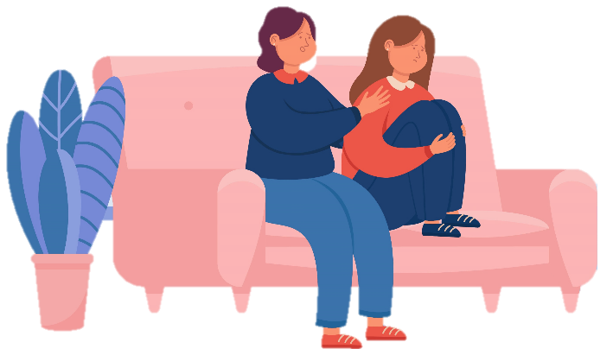
¿Qué debo hacer si sospecho que mi hijo está utilizando el vape?
          - Habla con tu hijo o hija sobre los daños y riesgos de utilizar cigarrillos electrónicos.
          - Familiarízate con la información sobre los vaporizadores y sus efectos a corto y largo plazo.
          - Da el ejemplo y no hagas uso de ellos.
          - Si el problema pasa a mayores, consulta con un profesional de la salud. Este podrá proveerte más herramientas para trabajar con la utilización de este tipo de dispositivo y sustancias.

https://docs.pr.gov/files/ASSMCA/Campa%C3%B1as/Vapeo.pdf
https://docs.pr.gov/files/ASSMCA/Consultas/Informe_CJ_2020-22_ISLA_18%20abr%2023_FINAL.pdf
https://digitalmedia.hhs.gov/tobacco/educator_hub/students/videos/must_know_facts_about_e_cigarettes?locale=en

Cigarrillo Electrónico – Maestros
¿Qué es el cigarrillo electrónico o vape?
El cigarrillo electrónico es un dispositivo que imita la acción de fumar. Este funciona con baterías y se utiliza junto con un líquido que contiene nicotina y diversos compuestos químicos. El dispositivo calienta el líquido y produce un vapor que se inhala.
¿Qué puedo hacer para prevenir la práctica del vaping en mis estudiantes?
Como educador (a) puedes jugar un rol activo en la prevención de la utilización de cigarrillos electrónicos. Al guiar a los estudiantes a entender las consecuencias de vapear, ayudas a fomentar decisiones saludables en su vida.
En el salón de clases:
- Integra el tema a las clases del currículo general.
- Desarrolla actividades grupales con recursos de campañas del CDC y la FDA para la concienciación de esta práctica. (https://digitalmedia.hhs.gov/tobacco/educator_hub?locale=en / https://www.cdc.gov/tobacco/basic_information/e-cigarettes/spanish/los-riesgos-de-los-cigarrillos-electronicos-para-jovenes.html)
- Presenta vídeos sobre las consecuencias reales del vapeo en jóvenes.
( https://youtu.be/bWVS82hS070 / https://youtu.be/Qi9gvguXj2w )
- Integra posters contra el uso de cigarrillos electrónicos a través del plantel escolar.

